Сегодня в библиотеке «Проспект» прошел Урок мужества ко Дню защитника Отечества.
20.02.2024
Сегодня в библиотеке «Проспект» прошел Урок мужества ко Дню защитника Отечества.
Глава управы Роман Геннадьевич Рябченко с заместителем Еленой Осадчук встретились со школьниками поговорить о мужестве наших защитников Отечества, выполняющих сейчас свой воинский долг. С ребятами проводилась беседа о том, что такое патриотизм, честь и ответственность.
На встречу была также приглашена Анна Битько - автор книг о собаках. Служба собак на границе насчитывает более 125 лет. На встрече она рассказала школьникам о том, как зарождалась и развивалась эта служба. Ребята узнали, что такое «человеколюбивые подвиги», как помогали пограничные собаки в охране рубежей в военное и мирное время.
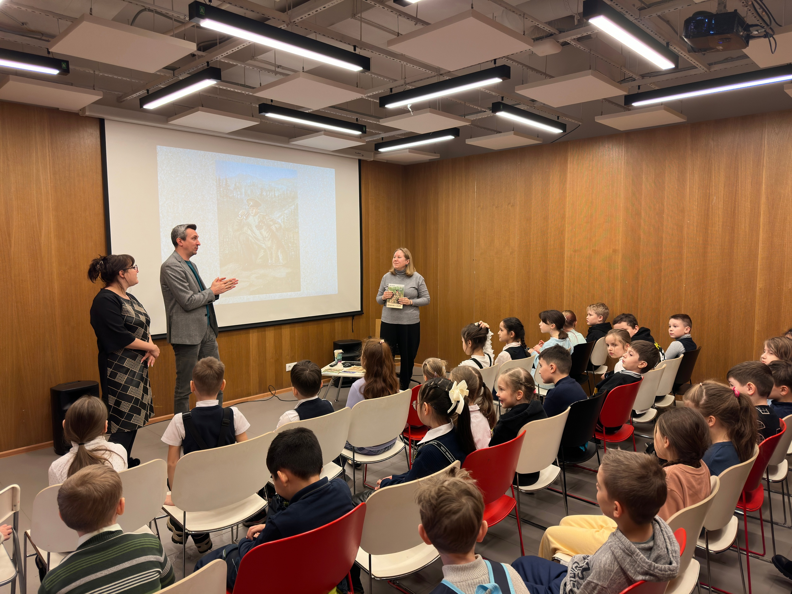

Адрес страницы: http://teplystan.mos.ru/social-services/detail/12178368.html
Управа района Теплый Стан города Москвы

